比特币资源信息

功能列表:

1.查看区块链中基本信息

2.可以同步区块的数据,做到一定时间段更新一次,保持出块速度基本一致

3.可以根据区块的高度查看区块的信息,和包含在内的交易列表

4.根据blockhash查看区块的信息,和包含在内的加一列表

5.可以根据比特币地址查看信息和余额

6.可以根据transactionhash查看具体交易的内容

7.获取最近的交易列表和区块列表并处理

8.根据搜索框进行具体的判断输入内容所对应的参数,并返回数据

9.可以通过websocket实时收到最新同步的区块和交易内容

10.查看实时未交易

原型图:

搜索:

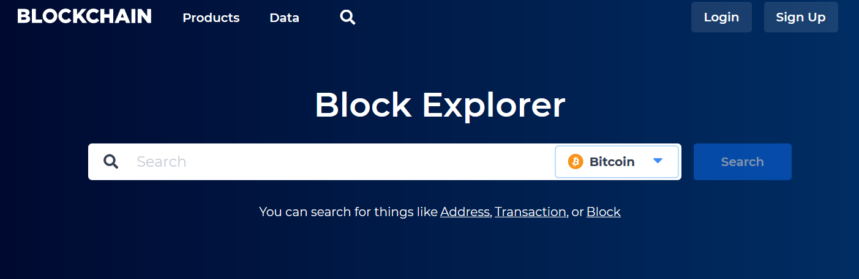

比特币:

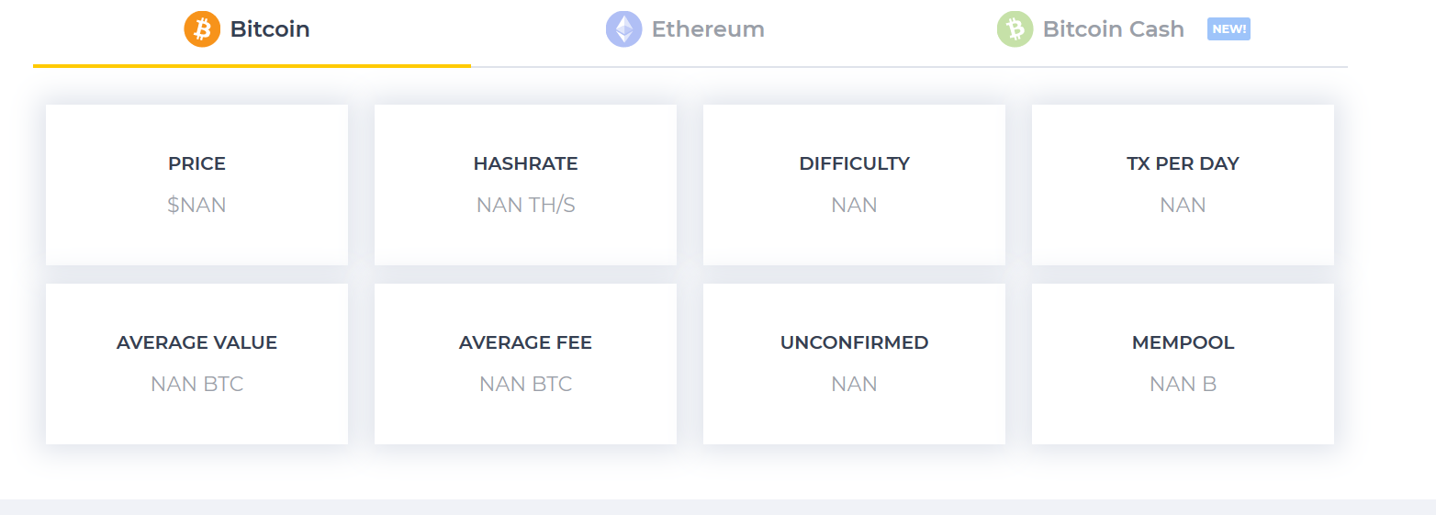

区块列表:

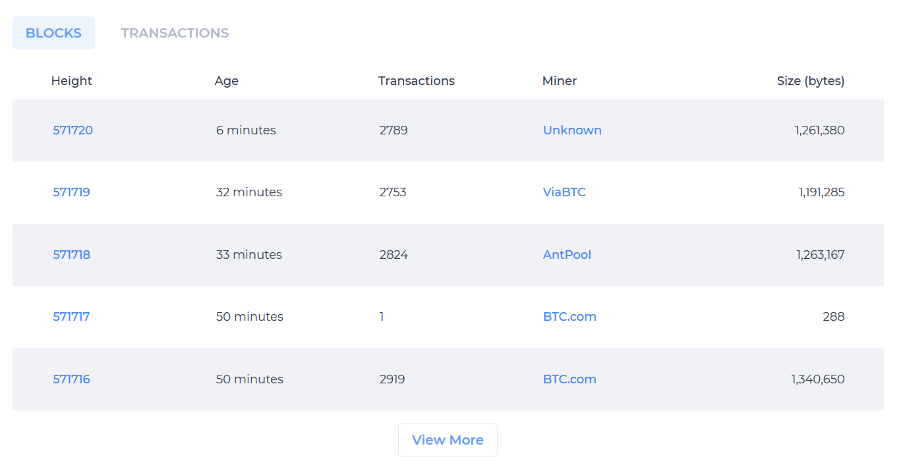

单个交易详细信息:

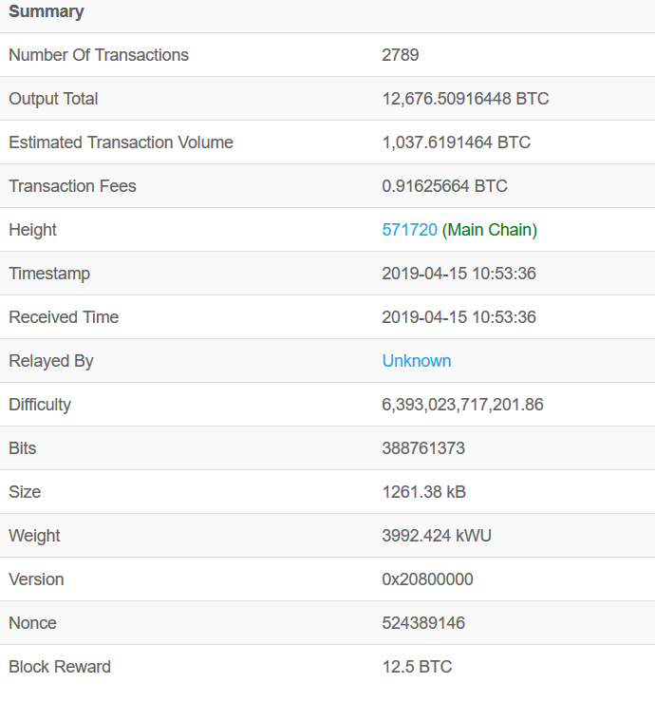

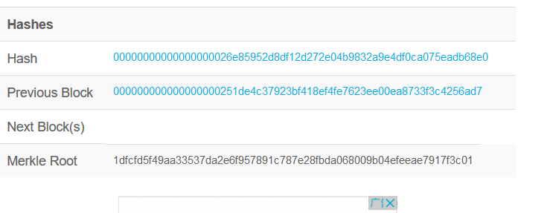

区块详细下交易列表:

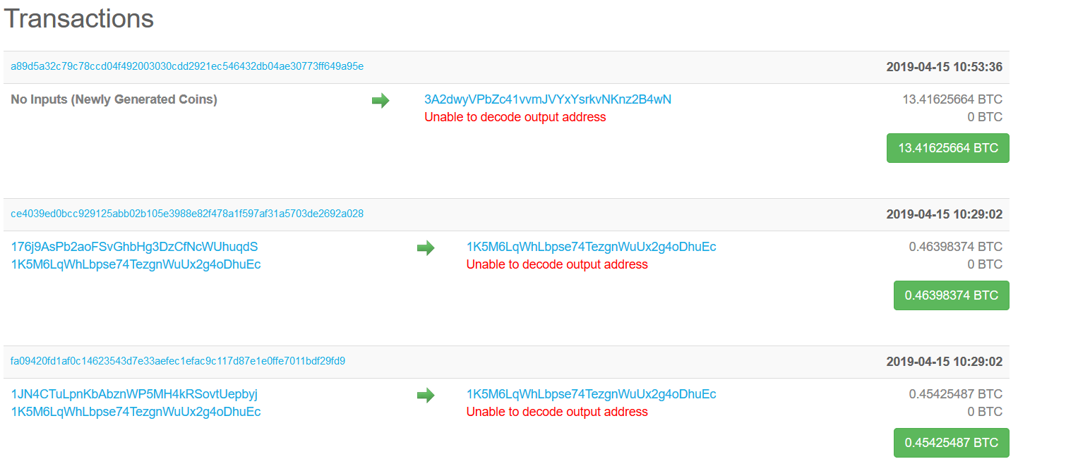

最近交易:

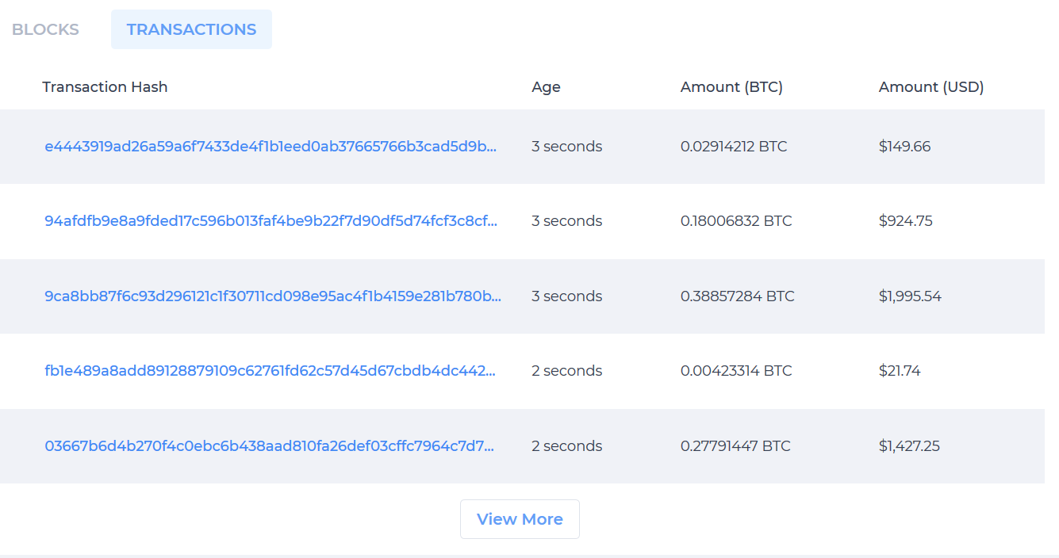

**ER图:**

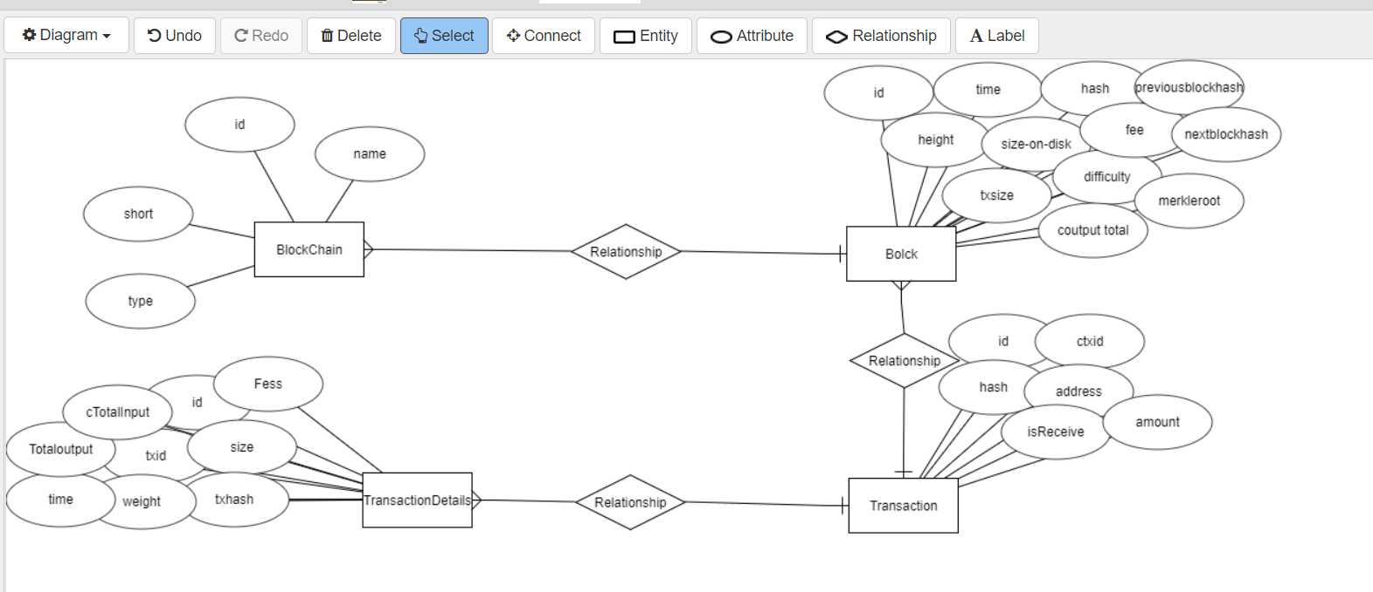

**具体表结构:**

BlockChain

|  |  |  |  |
| --- | --- | --- | --- |
| 字段名 | 类型 | 主键(是否为空) | 描述 |
| id | int | pk | 主键 |
| name | Varchar(255) | Not null | 姓名 |
| short | Varchar(255) | Not null |  |
| type | Varchar(255) | not null | (公网/测试网) |

Block:

|  |  |  |  |
| --- | --- | --- | --- |
| 字段名 | 类型 | 主键(是否为空) | 描述 |
| id | int | pk | 主键 |
| height | int | Not null | 高度 |
| time | varchar(255) | Not null | 时间 |
| size-on-disk | varchar(255) | Not null | 大小 |
| txSize | int | Not null | 交易数量 |
| difficulty | varchar(255) | Not null | 出块难度 |
| Output total | int | Not null | 出块数量 |
| Hash | Varchar(255) | Not null | Hash |
| Fee | Varchar(255) | Not null | 费用 |
| Previousblockhash | Varchar(255) | Not null | 前块hash |
| Nextblockhash | Varchar(255) | Not null | 后块hash |
| merkleroot | varchar(255) | Not null | 根 |

Transaction:

|  |  |  |  |
| --- | --- | --- | --- |
| 字段名 | 类型 | 主键(是否为空) | 描述 |
| Id | int | Pk,not null | 主键 |
| Txid | int | Not null | 交易hash |
| Hash | Varchar(255) | Not null | hash |
| Address | Varchar(255) | Not null | 地址 |
| isreceive | Varchar(255) | Not null |  |
| amount | Varchar(255) | Not null | 多数量 |

TransaotionDetails:

|  |  |  |  |
| --- | --- | --- | --- |
| 字段名 | 类型 | 主键(是否为空) | 描述 |
| Id | int | Pk,not null | 主键 |
| txid | int | not null | 交易 |
| size | int | not null | 尺寸大小 |
| txhash | Varchar(255) | not null | 交易hash |
| weight | int | not null | 重量 |
| time | Varchar(255) | not null | 时间 |
| Totaloutput | Varchar(255) | not null | 总投入 |
| TotalInput | Varchar(255) | not null | 总产出 |
| Fees | Varchar(255) | not null | 费用 |

**API文档**

**区块链相关API：**

* GetBestBlockHash: 返回最优链上最近区块的哈希
* GetBlock: 返回具有指定哈希的区块
* GetBlockChainInfo: 返回区块链当前状态信息
* GetBlockCount: 返回本地最优链上的区块数量
* GetBlockHash: 返回本地最有区块链上指定高度区块的哈希
* GetBlockHeader: 返回指定区块头
* GetChainTips: 返回每个本地区块链的最高位区块（tip）信息
* GetDifficulty: 返回POW难度
* GetMemPoolAncestors: 返回交易池内指定交易的所有祖先
* GetMemPoolDescendants: 返回交易池内指定交易的所有后代
* GetMemPoolEntry: 返回交易池内指定交易的池数据
* GetMemPoolInfo: 返回交易池信息
* GetRawMemPool: 返回交易池内的所有交易
* GetTxOut: 返回指定交易输出的详细信息
* GetTxOutProof: 返回一个或多个交易的证明数据
* GetTxOutSetInfo: 返回UTXO集合的统计信息
* PreciousBlock:
* PruneBlockChain: 对区块链执行剪枝操作
* VerifyChain: 验证本地区块链的每个记录
* VerifyTxOutProof: 验证交易输出证明

**节点控制API：**

* GetInfo: 返回节点和网络信息
* Help: 返回所有可用的RPC命令，或返回指定命令的帮助信息
* Stop: 安全关闭bitcoin core的节点服务

**出块相关API：**

* Generate: 生成区块
* GenerateToAddress: 生成区块并将新生成的比特币转入指定地址

**挖矿相关API：**

* GetBlockTemplate: 返回节点模板
* GetMiningInfo: 返回挖矿相关信息
* GetNetworkHashPS: 返回估算的全网哈希速率
* PrioritiseTransaction: 交易优先权

**网络相关API：**

* AddNode: 添加节点
* ClearBanned: 清理禁止的节点
* DisconnectNode: 断开与指定节点旳连接
* GetAddedNodeInfo: 返回新增节点的信息
* GetConnectionCount: 返回与其他节点旳连接总数量
* GetNetTotals: 返回网络流量统计信息
* GetNetworkInfo: 返回节点的网络连接信息
* GetPeerInfo: 返回所连接其他节点旳信息
* ListBanned: 返回所有被禁止的IP或子网
* Ping: 向所有连接的节点发送p2p的pin报文
* SetBan: 管理禁止访问清单
* SetNetworkActive: 禁止/启用P2P网络

**裸交易相关API：**

* CreateRawTransaction: 创建未签名的序列化交易
* FundRawTransaction: 向裸交易添加新的UTXO
* DecodeRawTransaction: 解码指定的裸交易
* DecodeScript: 解码指定的P2SH赎回脚本
* GetRawTransaction: 返回指定的裸交易
* SendRawTransaction: 验证并发送裸交易到P2P网络
* SignRawTransaction: 签名裸交易

**工具类API：**

* CreateMultiSig: 创建P2SH多重签名地址
* EstimateFee: 估算交易费率
* EstimatePriority: 估算交易的优先级
* GetMemoryInfo: 返回内存使用情况
* ValidateAddress: 验证指定的地址
* VerifyMessage: 验证签名的消息

**钱包相关API：**

* AbandonTransaction: 放弃指定交易
* AddWitnessAddress: 添加见证地址
* AddMultiSigAddress: 添加P2SH多重签名地址
* BackupWallet: 备份钱包
* BumpFee: 替换未确认交易并提升手续费
* DumpPrivKey: 导出指定私钥
* DumpWallet: 导出钱包
* EncryptWallet: 加密钱包
* GetAccountAddress: 返回指定账户的当前地址
* GetAccount: 返回指定地址关联的账户
* GetAddressesByAccount: 按账户分组列出地址
* GetBalance: 返回钱包账户余额
* GetNewAddress: 返回一个新的地址用于接收支付
* GetRawChangeAddress: 返回新的找零地址
* GetReceivedByAccount: 返回指定账户的收入情况
* GetReceivedByAddress: 返回指定地址的收入情况
* GetTransaction: 返回指定的钱包交易的详情
* GetUnconfirmedBalance: 返回钱包全部未确认收入总额
* GetWalletInfo: 返回钱包信息
* ImportAddress: 导入地址或公钥脚本
* ImportMulti: 导入多个地址或公钥脚本
* ImportPrunedFunds:
* ImportPrivKey: 导入私钥
* ImportWallet: 导入钱包
* KeyPoolRefill: 密钥池填充
* ListAccounts: 返回钱包内账户及对应余额
* ListAddressGroupings: 按地址列出余额
* ListLockUnspent: 列出锁定的UTXO
* ListReceivedByAccount: 按账户列出收到的比特币
* ListReceivedByAddress: 列地址列出收到的比特币
* ListSinceBlock: 列出指定区块之后发生的与钱包有关的交易
* ListTransactions: 列出最近指定数量的与钱包有关的交易
* ListUnspent: 返回钱包内的UTXO
* LockUnspent: 暂时性锁定/解锁指定的UTXO
* Move: 链下转账
* RemovePrunedFunds:
* SendFrom: 使用指定的本地账户向指定的比特币地址转账
* SendMany: 创建并广播一个包含多个输出的交易
* SendToAddress: 向指定地址发送比特币
* SetAccount: 将指定地址与账户关联
* SetTxFee: 设置千字节交易费率
* SignMessage: 签名消息
* SignMessageWithPrivKey: 使用指定私钥签名消息
* WalletLock: 锁定钱包
* WalletPassphrase: 输入钱包口令
* WalletPassphraseChange: 修改钱包口令
* 主流程图：

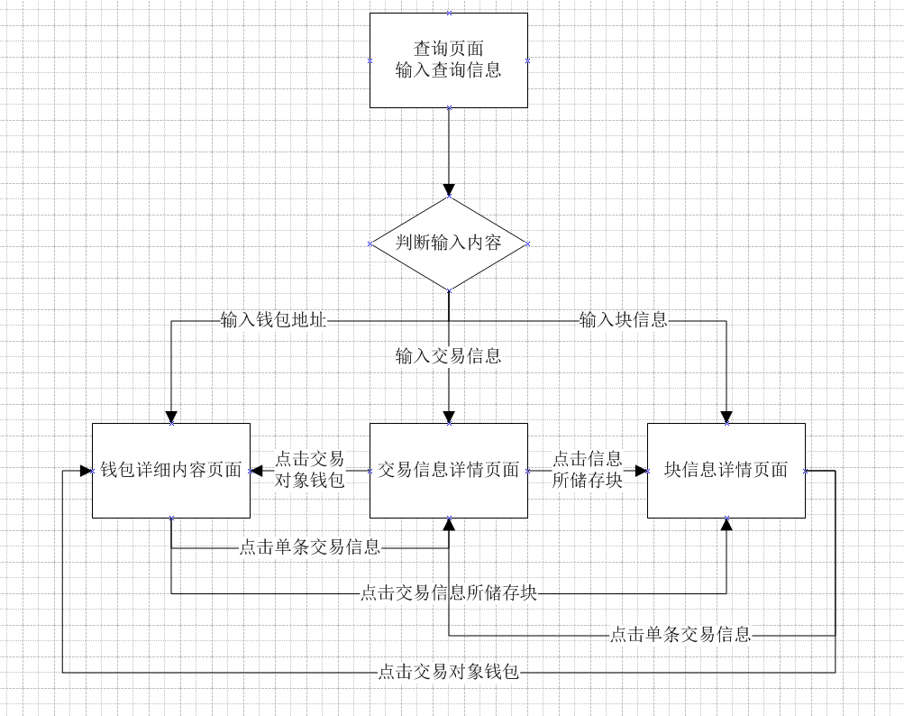

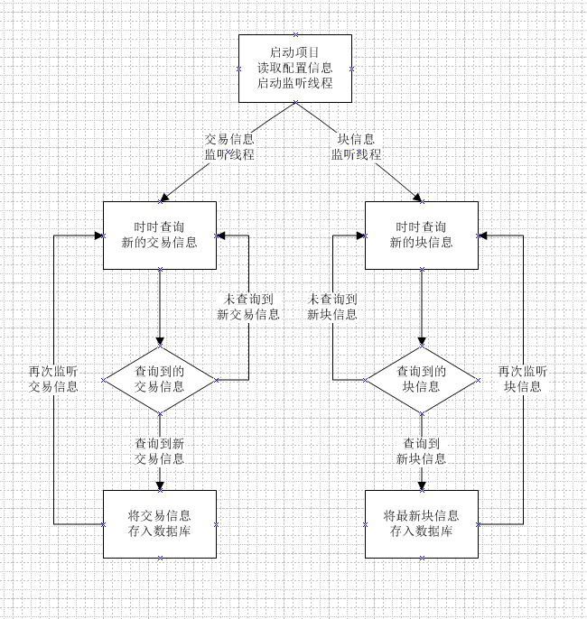

关系结构图